外国语学院2018级硕士新生学业奖学金评定细则
根据《南京航空航天大学研究生奖助学金管理办法》（校研字〔2018〕70号）的规定，现就我院2018级入学硕士研究生新生学业奖学金评定工作特制定本细则：
一、评定对象
2018级入学的全日制非定向硕士研究生，包含保留入学资格并于2018年返校的学生，2018年录取但保留入学资格的学生不参评。
二、等级比例人数分配
研究生院据各学科生源质量、新生总人数等因素，确定学校给各专业硕士研究生学业奖学金的名额。2017年分配给外国语学院的各等级奖学金名额如下：
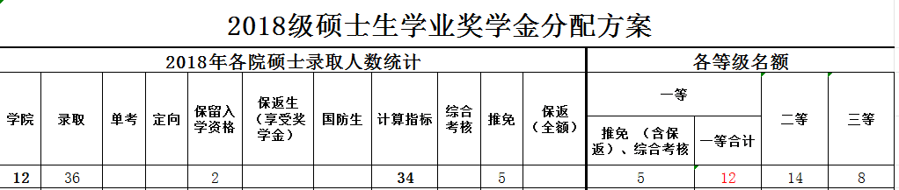
三、评定原则
1.免试推荐入学的研究生，全部评定为一等奖学金；
2.统考考生，各专业、各等级奖学金名额分配，根据固定公式进行计算，计算结果四舍五入；
3．统考考生，在各专业内，按照录取总分排名确定奖学金等级，录取总分相同者按照初试分高低确定等级。
四、名额分配
各专业、各等级奖学金名额分配计算公式为：奖学金名额=（专业人数÷参评基数）×某类奖学金总数（因推免、保返评定为一等奖学金，故一等奖学金供参评数为7。）。
以英语语言文学专业一等奖学金为例，根据计算公式，分配名额的计算方式为：（6÷29）×7=1.4482，即该专业一等奖学金名额为1人，分配名额为1。
根据以上计算方式，各专业各等级奖学金分配名额的计算结果如下表：
 | 一等 | 二等 | 三等
课程论 | 0.241379 | 0.482759 | 0.275862
英语语言文学 | 1.448276 | 2.896552 | 1.655172
日语语言文学 | 0.482759 | 0.965517 | 0.551724
外国语言学及应用语言学 | 1.931034 | 3.862069 | 2.206897
英语笔译 | 2.896552 | 5.793103 | 3.310345
将上表计算结果四舍五入，再统筹考虑各专业中各等级奖学金占比情况，得到每个专业奖学金名额分配结果如下表：
 | 一等 | 二等 | 三等
课程论 | 0 | 1 | 0
英语语言文学 | 2 | 2 | 2
日语语言文学 | 0 | 1 | 1
外国语言学及应用语言学 | 2 | 4 | 2
英语笔译 | 3 | 6 | 3
如对本细则和名额分配结果有疑义，请于10月17日前与王老师联系。
电话：025-84895719，或者班级qq群里向王老师反映。

